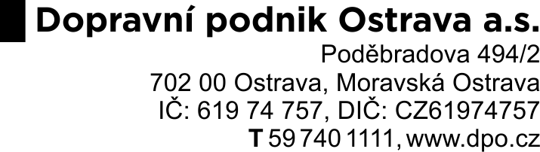
Čestné prohlášení k základní a profesní způsobilosti
podle ust. § 74 zákona č. 134/2016 Sb., o zadávání veřejných zakázek (dále jen „ZZVZ“)

Název veřejné zakázky: Elektromobilita III. – Mírová – Michálkovice („Veřejná zakázka“)

Dodavatel | [DOPLNÍ DODAVATEL]
Sídlo | [DOPLNÍ DODAVATEL]
IČO | [DOPLNÍ DODAVATEL]

Prohlašuji, že výše uvedený dodavatel:
- je způsobilý plnit Veřejnou zakázku, neboť:
  - nebyl v zemi svého sídla v posledních 5 letech před zahájením zadávacího řízení pravomocně odsouzen pro trestný čin uvedený v příloze č. 3 ZZVZ nebo obdobný trestný čin podle právního řádu země sídla dodavatele; k zahlazeným odsouzením se nepřihlíží;
  - nemá v České republice nebo v zemi svého sídla v evidenci daní zachycen splatný daňový nedoplatek,
  - nemá v České republice nebo v zemi svého sídla splatný nedoplatek na pojistném nebo na penále na veřejné zdravotní pojištění,
  - nemá v České republice nebo v zemi svého sídla splatný nedoplatek na pojistném nebo na penále na sociální zabezpečení a příspěvku na státní politiku zaměstnanosti,
  - není v likvidaci, nebylo proti němu vydáno rozhodnutí o úpadku, nebyla vůči němu nařízena nucená správa podle jiného právního předpisu a není ani v obdobné situaci podle právního řádu země sídla dodavatele;
dodavatel, který je právnickou osobou, rovněž prohlašuje, že podmínku podle písm. a. splňuje tato právnická osoba a zároveň každý člen statutárního orgánu této právnické osoby;

- je profesně způsobilý, neboť:
- je zapsán v obchodním rejstříku vedeném [DOPLNÍ DODAVATEL] pod spisovou značkou [DOPLNÍ DODAVATEL] který je dostupný dálkovým přístupem
- má živnostenské oprávnění pro předmět podnikání s názvem: [DOPLNÍ DODAVATEL].

V [DOPLNÍ DODAVATEL] dne [DOPLNÍ DODAVATEL]

………………………………………………….
[DOPLNÍ DODAVATEL – obchodní firma/jméno dodavatele]
[DOPLNÍ DODAVATEL – zástupce dodavatele – jméno a funkce]

V případě společné účasti dodavatelů nutno prohlášení vyplnit samostatně pro každého společníka

